Личный кабинет доступен в вашем смартфоне:  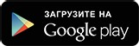  ЛИЧНЫЙ КАБИНЕТ ООО «МОСОБЛЕИРЦ»  Вам не нужно идти в офис компании или звонить в контактный центр - вся необходимая информация есть в Вашем личном кабинете.  С помощью личного кабинета вы можете:  оплатить услуги ЖКХ узнать информацию  без комиссии по тарифам  передать показания управлять несколькими  по счётчикам, лицевыми счетами  не выходя из дома  Получение доступа к ЕЛКК при первичном входе в Систему происходит через регистрацию пользователя в Системе. Для последующих входов в систему проходить повторно процедуру регистрации не требуется, достаточно авторизации Пользователя.  Регистрация нового Пользователя www.my.mosenergosbyt.ru  Шаг 2. В регистрационной форме заполните обязательные поля со звёздочкой(*).  Шаг 1. Для запуска процедуры нажмите на ссылку «Регистрация» внутри авторизационной формы.  Шаг 4. На телефон придет СМС с кодом подтверждения, введите его в поле смс.  Готово! Регистрация завершена!  Шаг 3. Заполнив поля, поставьте галочку «Я не робот». Выберите картинки в соответствии с заданием, нажмите кнопку «Подтвердить». Если картинки будут выбраны правильно, то окно проверки исчезнет.  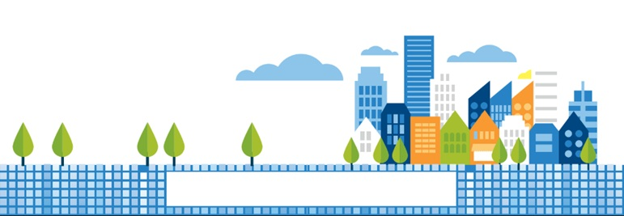  my.mosenergosbyt.ru  ТУ ______________________________  Тел. 8-495-374-51-91 доб. ______ | Личный кабинет доступен в вашем смартфоне:  ЛИЧНЫЙ КАБИНЕТ ООО «МОСОБЛЕИРЦ»  Вам не нужно идти в офис компании или звонить в контактный центр - вся необходимая информация есть в Вашем личном кабинете.  С помощью личного кабинета вы можете:  оплатить услуги ЖКХ узнать информацию  без комиссии по тарифам  передать показания управлять несколькими  по счётчикам, лицевыми счетами  не выходя из дома  Получение доступа к ЕЛКК при первичном входе в Систему происходит через регистрацию пользователя в Системе. Для последующих входов в систему проходить повторно процедуру регистрации не требуется, достаточно авторизации Пользователя.  Регистрация нового Пользователя www.my.mosenergosbyt.ru  Шаг 2. В регистрационной форме заполните обязательные поля со звёздочкой(*).  Шаг 1. Для запуска процедуры нажмите на ссылку «Регистрация» внутри авторизационной формы.  Шаг 4. На телефон придет СМС с кодом подтверждения, введите его в поле смс.  Готово! Регистрация завершена!  Шаг 3. Заполнив поля, поставьте галочку «Я не робот». Выберите картинки в соответствии с заданием, нажмите кнопку «Подтвердить». Если картинки будут выбраны правильно, то окно проверки исчезнет.  ТУ ______________________________  Тел. 8-495-374-51-91 доб. ______  my.mosenergosbyt.ru
Личный кабинет доступен в вашем смартфоне:  ЛИЧНЫЙ КАБИНЕТ ООО «МОСОБЛЕИРЦ»  Вам не нужно идти в офис компании или звонить в контактный центр - вся необходимая информация есть в Вашем личном кабинете.  С помощью личного кабинета вы можете:  оплатить услуги ЖКХ узнать информацию  без комиссии по тарифам  передать показания управлять несколькими  по счётчикам, лицевыми счетами  не выходя из дома  Получение доступа к ЕЛКК при первичном входе в Систему происходит через регистрацию пользователя в Системе. Для последующих входов в систему проходить повторно процедуру регистрации не требуется, достаточно авторизации Пользователя.  Регистрация нового Пользователя www.my.mosenergosbyt.ru  Шаг 2. В регистрационной форме заполните обязательные поля со звёздочкой(*).  Шаг 1. Для запуска процедуры нажмите на ссылку «Регистрация» внутри авторизационной формы.  Шаг 3. Заполнив поля, поставьте галочку «Я не робот». Выберите картинки в соответствии с заданием, нажмите кнопку «Подтвердить». Если картинки будут выбраны правильно, то окно проверки исчезнет.  Шаг 4. На телефон придет СМС с кодом подтверждения, введите его в поле смс.  Готово! Регистрация завершена!  ТУ ______________________________  Тел. 8-495-374-51-91 доб. ______  my.mosenergosbyt.ru | Личный кабинет доступен в вашем смартфоне:  ЛИЧНЫЙ КАБИНЕТ ООО «МОСОБЛЕИРЦ»  Вам не нужно идти в офис компании или звонить в контактный центр - вся необходимая информация есть в Вашем личном кабинете.  С помощью личного кабинета вы можете:  оплатить услуги ЖКХ узнать информацию  без комиссии по тарифам  передать показания управлять несколькими  по счётчикам, лицевыми счетами  не выходя из дома  Получение доступа к ЕЛКК при первичном входе в Систему происходит через регистрацию пользователя в Системе. Для последующих входов в систему проходить повторно процедуру регистрации не требуется, достаточно авторизации Пользователя.  Регистрация нового Пользователя www.my.mosenergosbyt.ru  Шаг 2. В регистрационной форме заполните обязательные поля со звёздочкой(*).  Шаг 1. Для запуска процедуры нажмите на ссылку «Регистрация» внутри авторизационной формы.  Шаг 4. На телефон придет СМС с кодом подтверждения, введите его в поле смс.  Готово! Регистрация завершена!  Шаг 3. Заполнив поля, поставьте галочку «Я не робот». Выберите картинки в соответствии с заданием, нажмите кнопку «Подтвердить». Если картинки будут выбраны правильно, то окно проверки исчезнет.  ТУ ______________________________  Тел. 8-495-374-51-91 доб. ______  my.mosenergosbyt.ru

